ATRIBUIÇÃO DE CLASSES E AULAS ON LINE-SEDUC

A Comissão de Atribuição de Classes e Aulas da Diretoria de Ensino – Região de São João da Boa Vista, encaminha link de vídeo instrucional sobre as ações que o Docente com uso de senha pessoal, deverá executar na SED para manifestar interesse nas aulas a serem atribuídas.
ATENÇÃO: informamos que, poderão participar do processo de Atribuição de Aulas os docentes efetivos, categorias F, categoria O e Candidatos a Contratação com inscrição já realizada em 2019 para o ano letivo de 2020.
Portanto, agora será permitida a participação de docentes com contrato de eventual (categoria V) e candidatos à contratação.

- EFETIVOS  - CATEGORIA F  - CATEGORIA O | Manifestação de Interesse nas Aulas - https://youtu.be/75jEihWPBlw
- CANDIDATOS A  CONTRATAÇÃO | tOarçien ões - Manifestação interesse - Aulas para  Candidatos a Contratação -Sistema SED

Dúvidas/informações: atribuicao.sjbv@gmail.com
Cronograma de Atribuição
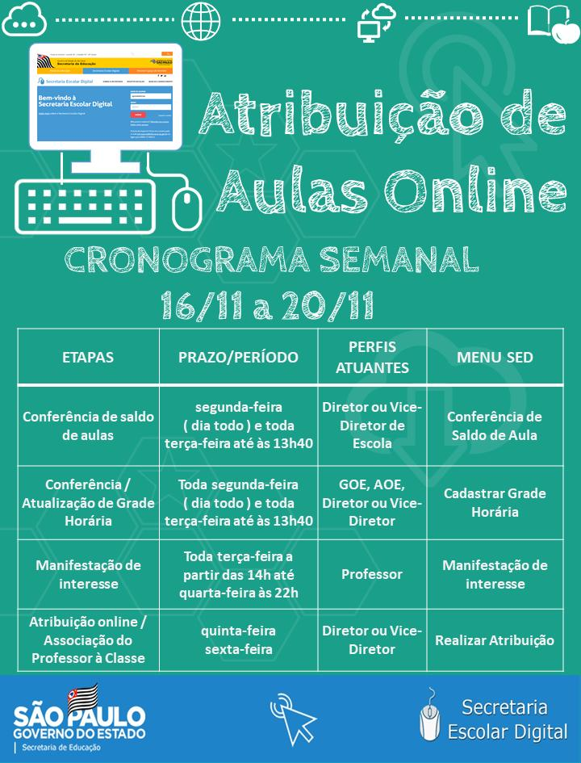

Importante:Os docentes da própria unidade escolar também deverão demonstrar interesse pelas aulas por meio da SED e terão prioridade na classificação/atribuição.

Quinta e Sexta – feira - Fase de ATRIBUIÇÃO – O Diretor de Escola, realizará a Atribuição aos docentes que manifestaram interesse conforme a ordem de classificação. Imediatamente, após atribuídas as aulas, o docente atendido será comunicado por telefone e por e-mail.

Atenciosamente,
Comissão de Atribuição de Classes e Aulas

